Міністерство освіти та науки України

Національний технічний університет України

«Київський Політехнічний Інститут ім. Ігоря Сікорського»

ФТІ

Кафедра ФТЗЗІ

**Лабораторна робота №4**

з дисципліни: «Програмування 4»

# на тему:

# «Робота з масивами на мові Python»

# 

Виконав:

Ст. гр. ФЕ-81

Мелентьєв Данило

Перевірив:

Доцент Прогонов Д.О.

Київ 2020

Завдання А.19) Отримати квадратну матрицю порядку *n* .

Код прогами:

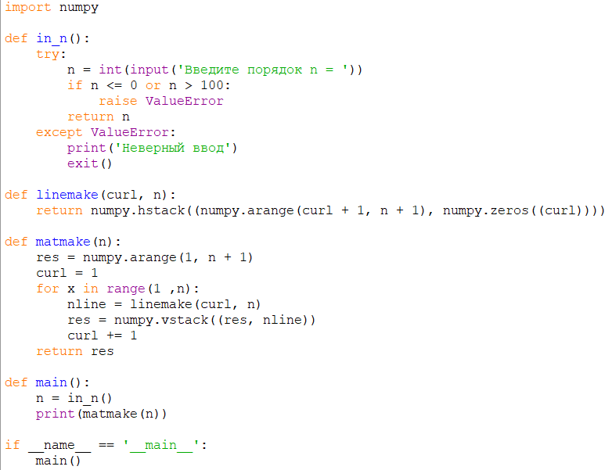

Приклад виконання:

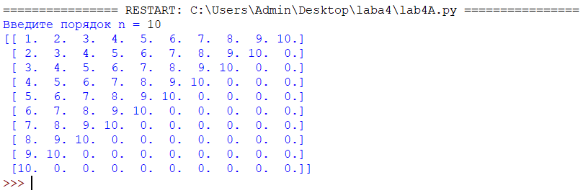

Завдання 2.19:

1. Сформувати одномірний масив цілих чисел, використовуючи датчик випадкових чисел.
2. Роздрукувати отриманий масив.
3. Видалити з масиву всі елементи співпадаючі з його мінімальним значенням.
4. Додати в початок масиву 3 елементи зі значенням рівним середньому арифметичному масиву.
5. Роздрукувати отриманий масив.

Код програми:

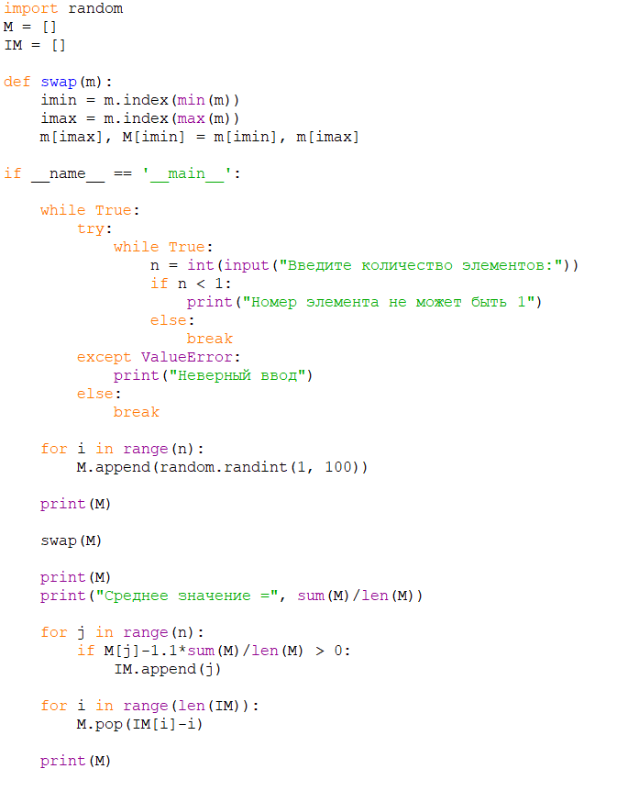

Приклад виконання:

